[瑞金医院某研究团队所发文章被质疑发生图片重叠](https://mp.weixin.qq.com/s?__biz=Mzk0ODg4MTYxMw==&mid=2247504652&idx=2&sn=72f7e4824938d3e67d7a0eda715c2da4&chksm=c2b683187f13db0b8343f95a956e9e5d8e9aece7023c06d5e735756a9d09386651229efb06ca&scene=126&sessionid=1742577590)

[诚信学者](javascript:void(0);)2025-03-20 11:32:04上海

2020年 2 月 25 日，上海交通大学医学院附属瑞金医院Zhou Xiaowei 研究团队，在***Frontiers in cell and developmental biology***上发表的题为**“Loss of CDYL Results in Suppression of CTNNB1 and Decreased Endometrial Receptivity”**的研究论文，**被质疑文中出现图片重叠。**

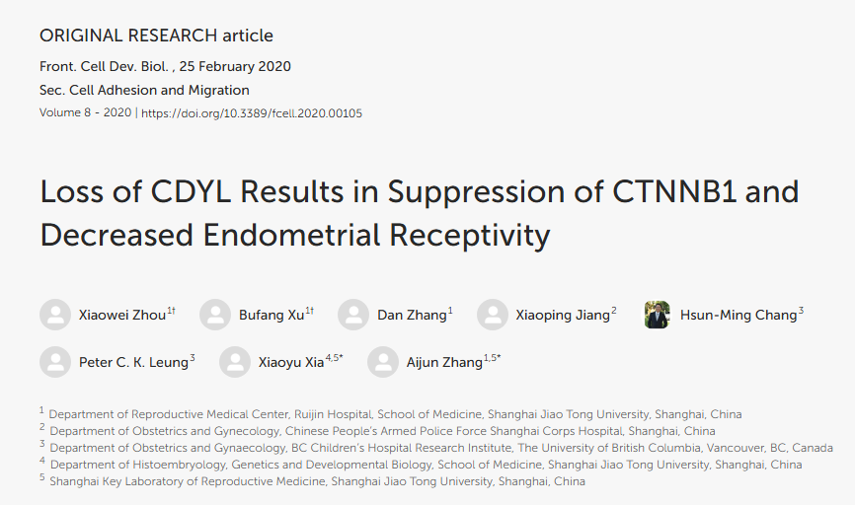

该文章于2025年3月在Pubpeer上被读者质疑：**文章出现图片重叠。**

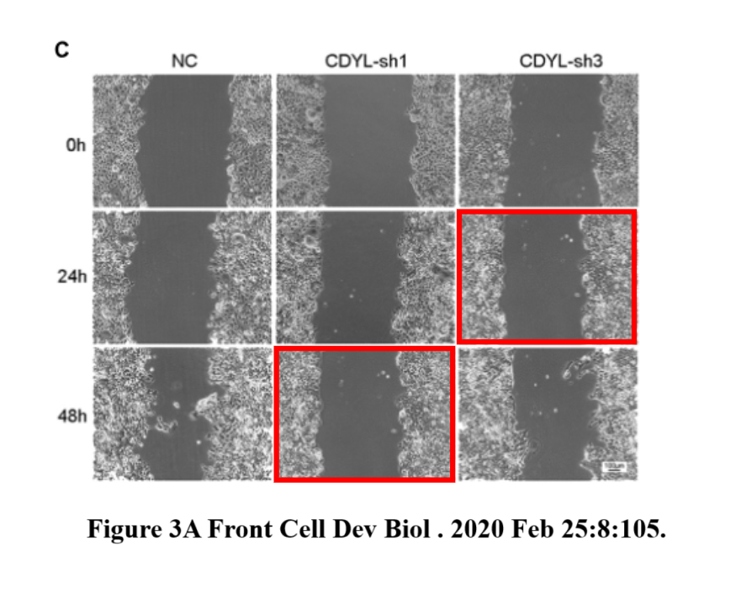

**相关消息**

https://pubpeer.com/publications/D92545AA3D7BDE4BCEA9AA0E7B53C3#1